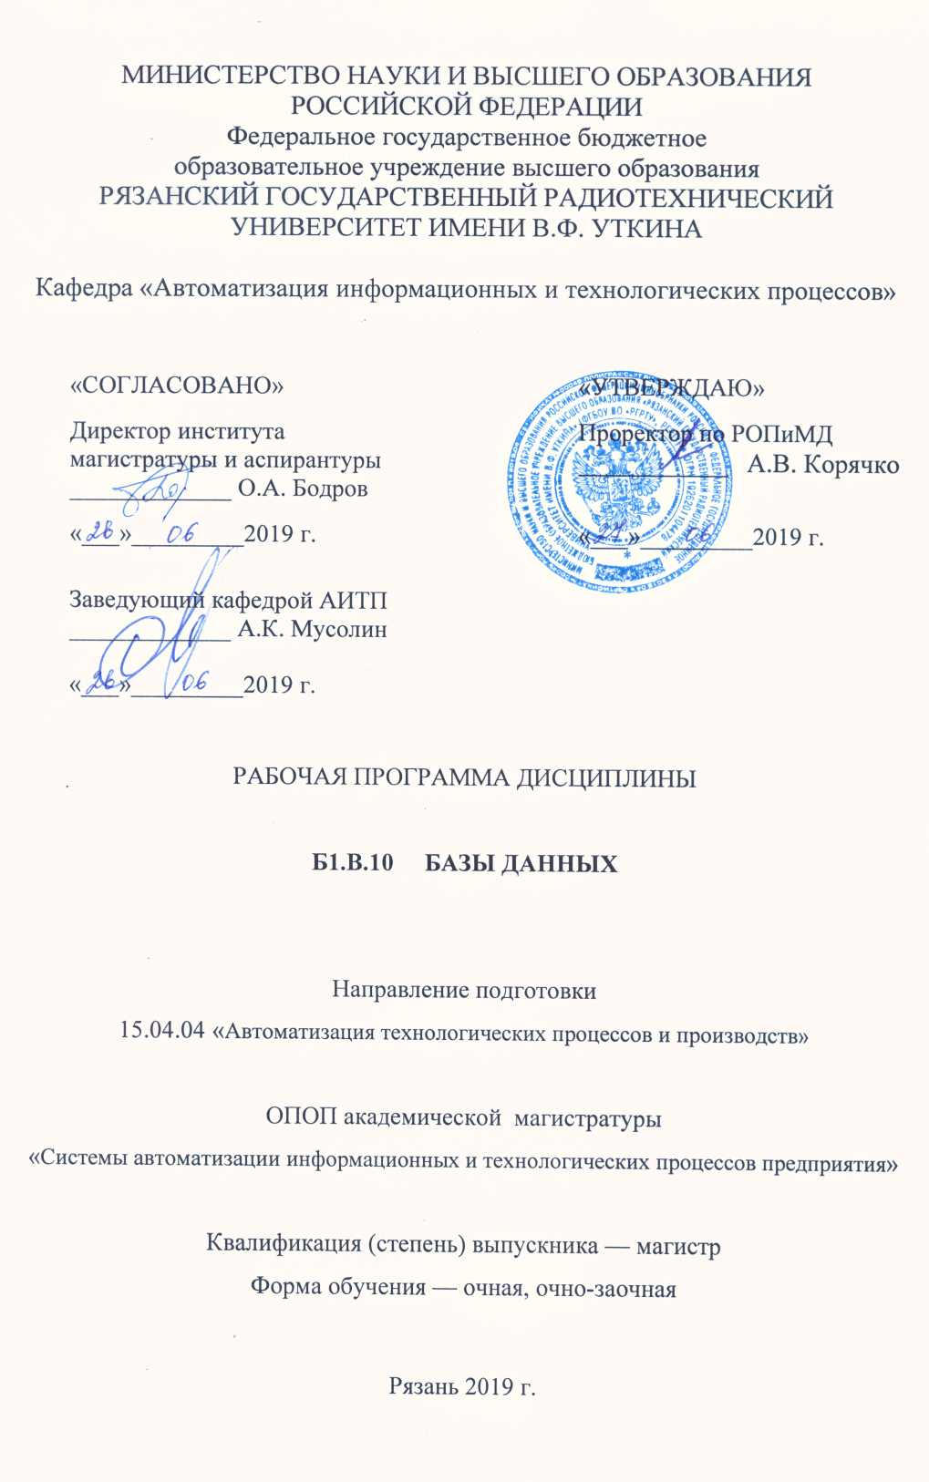

1. Перечень планируемых результатов обучения по дисциплине,
соотнесённых с планируемыми результатами освоения образовательной программы магистратуры
Рабочая программа дисциплины «Базы данных» является составной частью основной образовательной программы (ООП) магистратуры «Системы автоматизации информационных и технологических процессов предприятия», разработанной в соответствии с федеральным государственным образовательным стандартом высшего образования по направлению подготовки 15.04.04 Автоматизация технологических процессов и производств (уровень магистратуры), утверждённым приказом Минобрнауки России от 21.11.2014 г. № 1484.
Целью изучения дисциплины «Базы данных» является закрепление и углубление навыков проектирования и создания баз данных (БД) с использованием современных систем управления базами данных (СУБД) и CASE-средств разработки информационных систем. Дисциплина «Базы данных» обеспечивает подготовку специалистов, работающих в проектных конструкторско-технологических подразделениях, связанных с проектированием и внедрением в производство новых информационных технологий. Дисциплина «Базы данных» обеспечивает подготовку специалистов, способных поддерживать единое информационное пространство планирования и управления предприятием на всех этапах жизненного цикла производимой продукции.
Основные задачи освоения дисциплины:
1. Закрепление и углубление навыков разработки моделей данных заданной предметной области с учётом правил и методологии проектирования реляционной модели данных, особенностей предметной области и информационных потребностей пользователей.
2. Систематизация и закрепление навыков использования современных программно-инструментальных средств, а именно и CASE-средства и СУБД, для создания баз данных систем автоматизации информационных и технологических процессов предприятия.
3. Обучение выпускника магистратуры необходимым умениям в области реализации своих функциональных обязанностей на основе эффективного использования в своей профессиональной деятельности современных программных средств сбора, хранения и обработки информации в автоматизированных информационных системах.
Компетенции студента, формируемые в результате освоения дисциплины «Базы данных»

Коды  компетенции | Содержание  компетенций | Перечень планируемых результатов обучения по дисциплине
ОК-3 | Готовность к саморазвитию, самореализации, использованию творческого потенциала. | Знать: основные тенденции развития программных и технических средств хранения и обработки информации.  Уметь: пользоваться научной литературой и другими источниками информации для повышения своей компетентности.  Владеть навыками использования своего научного и творческого потенциала для решения поставленных задач.
ПК-5 | Способность разрабатывать функциональную, логическую и техническую организацию автоматизированных и автоматических производств, их элементов, технического, алгоритмического и программного обеспечения на базе современных методов, средств и технологий проектирования. | Знать: современные программные системы, используемые в системах автоматизированной обработки информации.  Уметь: использовать полученные знания для решения задач, связанных с производственной деятельностью предприятия.  Владеть: современными программными средствами для создания и эксплуатации автоматизированных информационных систем.
ПК-6 | Способность осуществлять модернизацию и автоматизацию действующих и проектирование новых автоматизированных и автоматических производственных и технологических процессов с использованием автоматизированных средств и систем технологической подготовки производства, разрабатывать и практически реализовывать средства и системы автоматизации и управления различного назначения. | Знать: методики и инструментарий моделирования информационных потоков, сопровождающих бизнес-процессы на предприятии и в организации.  Уметь: анализировать модель существующих на предприятии информационных потоков и реорганизовать её в случае необходимости.  Владеть: соответствующими программными средствами.

2. Место дисциплины в структуре ОПОП бакалавриата
Дисциплина «Базы данных» является обязательной и относится к вариативной части дисциплин блока №1 основной профессиональной образовательной программы магистратуры «Автоматизация технологических процессов и производств» по направлению подготовки 15.04.04 «Системы автоматизации информационных и технологических процессов предприятия» ФГБОУ ВО «РГРТУ».
Дисциплина изучается по очной и очно-заочной формам обучения на 1 курсе во 2 семестре.
Пререквизиты дисциплины. Для освоения дисциплины обучающийся должен иметь компетенции, полученные в результате освоения дисциплин бакалавриата «Информатика», «Программирование и алгоритмизация», «Теория баз данных», «Базы данных и СУБД» Для освоения дисциплины обучающийся должен:
Знать:
- основы реляционной алгебры;
- методику логического проектирования БД;
- правила проектирования реляционной модели данных;
- правила нормализации отношений реляционных модели данных;
- основы построения языков реляционных БД.
Уметь:
- обследовать и формализовать предметную область;
- выработать ограничения, накладываемые на данные;
- на основании изучения информационных потребностей пользователей сформулировать основные запросы к БД и определить процедуры обработки данных.
Владеть:
- методами, приёмами и средствами проектирования и создания баз данных.

Взаимосвязь с другими дисциплинами. Курс «Базы данных» содержательно и методологически взаимосвязан курсом «Проектирование автоматизированных систем».
Постреквизиты дисциплины. Компетенции, полученные в результате освоения дисциплины необходимы обучающемуся при изучении следующих дисциплин: «Автоматизированные системы управления качеством», «Проектирование единого информационного пространства виртуального предприятия», «Выпускная квалификационная работа».

3. Объем дисциплины и виды учебной работы
Общая трудоёмкость (объем) дисциплины составляет 3 зачётных единиц (ЗЕ),
108 часов.
Вид учебной работы | Всего часов
Общая трудоемкость дисциплины, в том числе: | 108
Контактная работа обучающихся с преподавателем (всего), в том числе: | 36
Лекции | 6
Лабораторные работы | -
Практические занятия | 30
Самостоятельная работа (всего), том числе | 72
Курсовая работа | 16
Консультации в семестре | 4
Экзамены и консультации | -
Самостоятельные занятия | 52
Вид аттестации обучающегося | Зачет

4. Содержание дисциплины
4.1 Содержание дисциплины (модуля), структурированное по темам (разделам)
Введение. Методология проектирования информационных систем и баз данных (БД) с использование CASE-средств
Тема 1. Общие сведения о методологии IDEF1X
Сущность методологии IDEF1X, связь с методологиями IDEF0, DFD, IDEF3. Структура пакета ERWin. Возможности пакета ERWin. Физическая и логическая модели данных.
Тема 2. Интерфейс ERWin
Запуск системы и выбор типа создаваемой модели. Палитра инструментов логической модели. Уровни отображения модели.
Тема 3. Создание логической модели данных средствами ERWin
Создание и определение сущностей. Создание и определение атрибутов сущностей. Создание ключей: Первичный и альтернативный ключи, потенциальные ключи, инверсные входы, ключевые группы, внешние ключи.
Тема 4. Создание связей
Определение типов связей. Идентифицирующие и неидентифицирующие связи. Определение имени связи. Определение мощности связей. Редактирование связи. Установление рекурсивных связей.
Тема 5. Типы сущностей
Типы зависимых сущностей и иерархия наследования. Типы категориальных связей. Создание категориальных связей. Нормализация и денормализация сущностей.
Тема 6. Создание физической модели данных средствами ERWin
Выбор сервера. Определение таблиц на физическом уровне. Палитра инструментов физической модели. Диалог редактор таблиц.
Тема 7. Определение свойств таблиц на физическом уровне
Правила валидации и значения по умолчанию. Определение правил валидации.
Создание представлений. Установление связей с родительскими таблицами. Редактирование представлений.
Тема 8. Генерация модели ERWin под СУБД
Выбор целевой СУБД. Порядок переноса модели ERWin в СУБД. Анализ и редактирование полученной схемы БД. Загрузка данных в таблицы БД.
Тестирование созданной БД.

4.2. Разделы дисциплины (модуля) и трудоёмкость по видам учебных занятий (в академических часах)

№ п/п | Тема | Общая трудоемкость, всего часов | Контактная работа  обучающихся  с преподавателем |  |  |  | Самостоятельная работа обучающихся
 |  |  | всего | лекции | лабораторные работы | упражнения
1. | Общие сведения о методологии IDEF1X | 6 | - | - | - | - | 6
2. | Интерфейс ERWin | 6 | - | - | - | - | 6
3. | Создание логической модели данных средствами ERWin | 12 | 6 | 2 | - | 4 | 6
4. | Создание связей | 10 | 4 | - | - | 4 | 6
5. | Типы сущностей | 10 | 4 | - | - | 4 | 6
6. | Создание физической модели данных средствами ERWin | 14 | 6 | 2 | - | 4 | 8
7. | Определение свойств таблиц на физическом уровне | 16 | 10 | 2 | - | 8 | 6
8. | Генерация модели ERWin под СУБД | 14 | 6 | - | - | 6 | 8
 | Курсовая работа | 16 | - | - | - | - | 16
 | Консультации в семестре | 4 | - | - | - | - | 4
 | Всего | 108 | 36 | 6 | - | 30 | 72

Виды практических, лабораторных и самостоятельных работ
№ п/п | Тема | Вид работы | Наименование и содержание работы | Трудоемкость, часов
1. | Общие сведения о методологии IDEF1X | Самостоятельная работа обучающегося | Изучение конспекта лекций | 6
2. | Интерфейс ERWin | Самостоятельная работа обучающегося | Изучение конспекта лекций | 6
3. | Создание логической модели данных средствами ERWin | Самостоятельная работа обучающегося | Изучение конспекта лекций | 6
 |  | Практические занятия | Создание сущностей и атрибутов логической модели БД | 2
 |  | Практические занятия | Создание ключей | 2
4. | Создание связей | Самостоятельная работа обучающегося | Изучение конспекта лекций | 6
 |  | Практические занятия | Создание и редактирование связей | 2
 |  | Практические занятия | Создание рекурсивных связей | 2
5. | Типы сущностей | Самостоятельная работа обучающегося | Изучение конспекта лекций | 6
 |  | Практические занятия | Типы сущностей | 2
 |  | Практические занятия | Иерархия наследования | 2
6. | Создание физической модели данных средствами ERWin | Самостоятельная работа обучающегося | Изучение конспекта лекций | 8
 |  | Практические занятия | Определение таблиц физической модели | 2
 |  | Практические занятия | Правила валидации в физической модели | 2
7. | Определение таблиц на физическом уровне. | Самостоятельная работа обучающегося | Изучение конспекта лекций | 6
 |  | Практические занятия | Установление правил валидации | 2
 |  | Практические занятия | Определение значений по умолчанию | 2
 |  | Практические занятия | Установление значений по умолчанию | 2
 |  | Практические занятия | Создание представлений | 2
8. | Генерация модели ERWin под СУБД | Самостоятельная работа обучающегося | Изучение конспекта лекций | 8
 |  | Практические занятия | Создание индексов | 2
 |  | Практические занятия | Генерация физической модели под СУБД | 2
 |  | Практические занятия | Загрузка и тестирование созданной БД | 2
9. | Курсовая работа | - | - | 16
10. | Консультации в семестре | - | - | 4

5. Перечень учебно-методического обеспечения для самостоятельной работы
обучающихся по дисциплине
1. Борзунова, Т. Л. Базы данных освоение работы в MS Access 2007 : электронное пособие / Т. Л. Борзунова, Т. Н. Горбунова, Н. Г. Дементьева. — Саратов : Вузовское образование, 2014. — 148 c. — ISBN 2227-8397. — Текст : электронный // Электронно-библиотечная система IPR BOOKS : [сайт]. — URL: http://www.iprbookshop.ru/20700.html — Режим доступа: для авторизир. пользователей
2. Трофимова И.П., Сосулин Ю.А. Создание баз данных Access: Учеб. пособие. – Рязань. РГРТА, 2003. – 64 с.
3. Трофимова И.П., Сосулин Ю.А. Создание моделей баз данных средствами Erwin. Метод указании к лабораторным работам. ‒ Рязань: РГРТУ, 2009. – 24 с.
4. Базы данных : учебное пособие / . — Саратов : Научная книга, 2012. — 158 c. — ISBN 2227-8397. — Текст : электронный // Электронно-библиотечная система IPR BOOKS : [сайт]. — URL: http://www.iprbookshop.ru/6261.html — Режим доступа: для авторизир. пользователей

6. Фонд оценочных средств для проведения промежуточной аттестации
обучающихся по дисциплине
Фонд оценочных средств приведён в приложении к рабочей программе дисциплины (см. документ «Оценочные материалы по дисциплине «Базы данных»).

7. Перечень основной и дополнительной учебной литературы, необходимой для освоения дисциплины
Основная учебная литература:
- Базы данных. Теория и практика применения: учебное пособие / А. Л. Богданова, Г. П. Дмитриев, А. В. Медников, Л. А. Тетенева ; под ред. А. В. Медников. — Химки : Российская международная академия туризма, 2010. — 125 c. — ISBN 2227-8397. — Текст : электронный // Электронно-библиотечная система IPR BOOKS : [сайт]. — URL: http://www.iprbookshop.ru/14277.html
- Королева О. Н. Базы данных : курс лекций / О. Н. Королева, А. В. Мажукин, Т. В. Королева ; под ред. В. И. Мажукин. — М. : Московский гуманитарный университет, 2012. — 66 c. — ISBN 978-5-98079-838-3. — Текст : электронный // Электронно-библиотечная система IPR BOOKS : [сайт]. — URL: http://www.iprbookshop.ru/14515.html
- Борзунова Т. Л. Базы данных освоение работы в MS Access 2007 : электронное пособие / Т. Л. Борзунова, Т. Н. Горбунова, Н. Г. Дементьева. — Саратов : Вузовское образование, 2014. — 148 c. — ISBN 2227-8397. — Текст : электронный // Электронно-библиотечная система IPR BOOKS : [сайт]. — URL: http://www.iprbookshop.ru/20700.html
Дополнительная учебная литература:
1. Гайдамакин Н.А. Автоматизированные информационные системы, базы и банки данных. Вводный курс. – Гелиос АРВ, 2002. – 368 с. http://www/ozon/ru/context/detail/id/1011857/
2. Норенков И.П. Автоматизированные информационные системы. – Изд.:МГТУ им. Н.Э. Баумана, 2011. – 344 с. http://www/ozon/ru/context/detail/id/75990646/
3. Маклаков С.В. BPWin и ERWin. CASE-средства разработки информационных систем. – М.: ДИАЛОГ-МИФИ, 2000 – 256 с.
4. Гвоздева В.А., Лаврентьева И.Ю. Основы построения автоматизированных информационных систем. – Изд. Форум, Инфра-М, 2009. – 320 с.
http://www/ozon/ru/context/detail/id/4485288/
5. 1. Хомоненко А.Д. и.др. Базы данных: Учеб. для вузов. – СПт.: КОРОНАпринт, 2000. – 416 с. studfiles.net/preview/643106
6. Коваленко В.В. Проектирование информационных систем: учебное пособие. – М.: ФОРУМ, 2012. – 320 с.

8.Перечень ресурсов информационно–телекоммуникационной сети Интернет, необходимых для освоения дисциплины
1. С.Д. Кузнецов С.Д. Основы современных баз данных. http://www.citforum.ru/database/osbd/contents.shtml
2. Электронная библиотечная система «IPRbooks» [Электронный ресурс]. – Электрон.дан. – Режим доступа: http://www.iprbookshop.ru/
3. Интернет университет информационных технологий [Электронный ресурс]. – Электрон.дан. – жим доступа :http://www.intuit.ru/

9. Методические указания для обучающихся по освоению дисциплины
Рекомендуется следующим образом организовать время, необходимое для изучения дисциплины:
Изучение конспекта лекции в тот же день, после лекции – 10-15 минут.
Изучение конспекта лекции за день перед следующей лекцией – 10-15 минут.
Изучение теоретического материала по учебнику и конспекту – 1 час в неделю.
Перед выполнением заданий практических занятий и лабораторных работ необходимо изучить теоретический лекционный материал по заданной теме.
Рекомендации по работе с конспектом и литературой
Теоретический материал курса становится более понятным, когда дополнительно к прослушиванию лекции и изучению конспекта, изучаются и книги по соответствующей дисциплине. Литературу по курсу рекомендуется изучать в библиотеке. Полезно использовать несколько учебников по курсу. Рекомендуется после изучения очередного очередной темы или параграфа книги ответить на несколько простых вопросов по данной теме: Например полезно мысленно задать себе следующие вопросы (и попробовать ответить на них): «О чем этот параграф?», «Как прочитанный материал связан с ранее изученным», «Какие новые понятия введены, каков их смысл?».

10. Перечень информационных технологий, используемых при осуществлении
образовательного процесса по дисциплине
Для освоения дисциплины «Базы данных»
Для данной дисциплины применяется следующее материально-техническое обеспечение.
1. Лекционные занятия:
-аудитория, оснащённая презентационной техникой (проектор, экран, компьютер).
2. Лабораторные работы и практические занятия:
-лабораторный практикум и практические занятия проводятся на учебном вычислительном центре кафедры, оснащённом персональными компьютерами IBM PC.
3. Программное обеспечение: МS Windows, MS Access 2003, MS Access 2007, PLATINUM ERWin.

11. Описание материально-технической базы, необходимой для осуществления
образовательного процесса по дисциплине
Для освоения дисциплины необходимы:
1. Для проведения лекционных занятий необходима аудитория с достаточным количеством посадочных мест, соответствующая необходимым противопожарным нормам и санитарно-гигиеническим требованиям;
2. Для проведения лабораторных работ и практических занятий аудитория должна быть оснащена проекционным оборудованием, компьютерами и соответствующим программным обеспечением.

Программу составил к.т.н., доцент Р. Н. Дятлов

Программа рассмотрена и одобрена на заседании кафедры АИТП
24.05.2019 г., протокол № 10.

Зав. кафедрой АИТП А. К. Мусолин

